RELATÓRIO EXECUTIVO E ESTRATÉGICO DE DADOS
Tema: Diagnóstico Logístico, Gestão de Retenção de Clientes e Plano de Eficiência

1. Sumário Executivo
A ineficiência logística atual não é apenas um problema operacional, mas um ofensor financeiro crítico que destrói a retenção e o valor do cliente ao longo do tempo devido a sucessivas quebras na promessa de entrega. O diagnóstico revelou uma grave anomalia: 27,4% da nossa operação atua sob um "Risco Invisível", no qual a malha de transporte compensa a lentidão de postagem dos lojistas. Para estancar essa perda de receita, é urgente investir em infraestrutura própria de armazenagem (centros de distribuição regionais) e em melhorias operacionais para a gestão dos parceiros, espelhando a eficiência dos líderes do mercado.

2. Contexto e Dor do Negócio (O Desperdício Financeiro)
O modelo atual de integração logística repassa o custo da ineficiência diretamente para o cliente, transformando altos investimentos em aquisição de novos consumidores em prejuízo.
- A Explosão na Perda de Clientes: Os dados provam que o atraso não gera apenas insatisfação temporária, mas a perda definitiva do consumidor. Quando um pedido entra na zona de "Atraso Crítico" (superior a 7 dias), ocorre uma explosão imediata de avaliações Nota 1 (Detratores). Esse cliente não volta a comprar, desperdiçando todo o custo financeiro investido para atraí-lo.
- O Paradoxo Regional e a Perda de Mercado: A Matriz Estratégica evidencia que clientes de praças fundamentais, como o Norte e Nordeste, estão isolados no quadrante "Lento e Caro". Cobramos as maiores tarifas de frete do país nestas rotas, mas entregamos o pior nível de serviço, asfixiando o crescimento regional e o índice de novas compras.

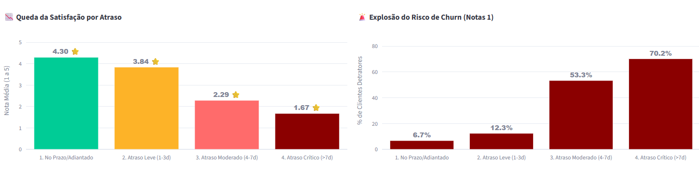
Figura 1: A taxa de perda de clientes dispara quando o pedido ultrapassa 7 dias de atraso. Nesta zona crítica, o atraso deixa de ser apenas uma reclamação no SAC e se transforma em perda definitiva de receita e destruição do custo de aquisição.

3. Governança e Confiança nos Dados
Para garantir que as decisões de investimento sejam embasadas em fatos absolutos, o motor de dados transacionais foi submetido a um rigoroso processo de qualidade, estabelecendo uma fonte única e confiável de informações.
- Saneamento Financeiro: Ruídos sistêmicos e pedidos com anomalias de preço e frete foram excluídos para garantir a precisão da Receita e do Ticket Médio apresentados à diretoria.
- Auditoria de Rastreamento: Implementamos uma auditoria que detectou e isolou registros com falhas de atualização das transportadoras (ex: pedidos marcados como entregues antes de serem aprovados). A análise atual reflete exclusivamente o tempo de entrega auditado, livre de erros de sistema dos parceiros.

4. Diagnóstico Analítico e Causa Raiz
O rastreamento do pedido de ponta a ponta permitiu isolar os problemas logísticos, provando que a ineficiência nasce muito antes do pacote ir para a estrada.
- O "Risco Invisível" (Anomalia Mapeada): Exatamente 27,4% das entregas operam com ineficiência mascarada. Nestes casos, o lojista leva mais de 3 dias úteis para separar e postar o produto, mas o cliente recebe no prazo porque a transportadora operou no limite de sua capacidade para compensar o atraso inicial.
- Isolamento do Ofensor: Ao dividir o tempo total em "Aprovação", "Separação" e "Transporte", fica provado que o maior atrito ocorre na origem. A companhia está culpando a malha rodoviária por um problema que tem raiz na falta de agilidade de empacotamento e postagem do lojista parceiro.

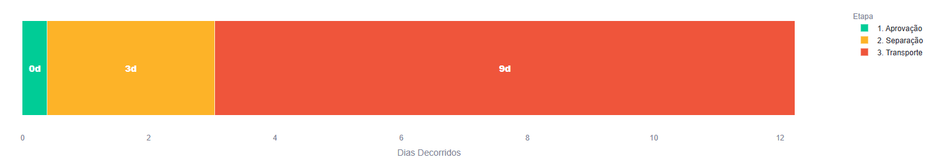
Figura 2: A divisão auditada do tempo de entrega quebra o mito de que a culpa é exclusiva da malha rodoviária. A demora do lojista na etapa de separação e postagem consome a margem de segurança do prazo antes mesmo do pacote ir para a estrada.

5. Análise Estratégica de Dados (O Custo da Ineficiência) O diagnóstico revela dois grandes impactos financeiros na operação:
- O Efeito Cascata: A lentidão na origem consome toda a margem de segurança da jornada. Quando o lojista gasta a "gordura" do tempo de postagem, qualquer imprevisto mínimo na estrada torna o atraso irrecuperável, transformando automaticamente aquele pedido em uma reclamação severa.
- O Paradoxo de Custos: Nas 5 rotas mais críticas do país, o cliente não paga um frete caro por agilidade; ele paga para subsidiar a desorganização do lojista e a precariedade do transporte. Isso anula qualquer chance de fidelização nessas praças.

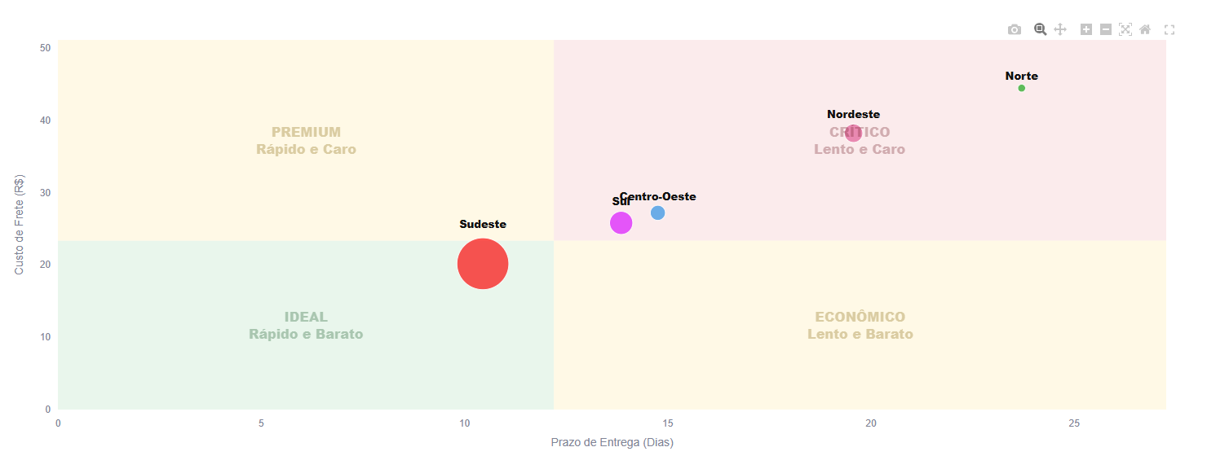
Figura 3: O quadrante superior direito (Lento e Caro) escancara o nosso desperdício operacional. Em praças como o Nordeste, o consumidor paga o frete mais alto da plataforma para receber o pior serviço, anulando as chances de recompra.

6. Conclusões Estratégicas
O modelo operacional atual — atuar como um intermediário que apenas conecta o vendedor à transportadora — atingiu seu teto máximo de crescimento. A estratégia de continuar repassando custos logísticos exorbitantes para os clientes, em troca de prazos descumpridos, está destruindo a rentabilidade.
A intervenção estrutural sugerida abaixo não é opcional ou voltada apenas à inovação; é uma manobra obrigatória para a sobrevivência do caixa. Sem assumir o controle da operação e intervir na origem do pedido, a empresa continuará desperdiçando recursos em consumidores que não farão uma segunda compra.

7. Soluções e Recomendações (O Plano de Ação)
Para mitigar os problemas e escalar a operação de forma saudável, recomenda-se a execução das seguintes diretrizes, inspiradas nos líderes do e-commerce:
Melhorias Operacionais e de Processos (Curto Prazo)
- Governança de Parceiros (Inspirado na Shopee):
  - Ação: Reduzir automaticamente a visibilidade na plataforma para lojistas que retêm produtos por mais de 3 dias, e premiar com o selo de "Envio Rápido" os parceiros que postam em menos de 24 horas.
  - Retorno Esperado: Estímulo à eficiência na origem, redução imediata do "Risco Invisível" e proteção da satisfação do cliente, sem necessidade de investimento financeiro direto.

- Prazo Dinâmico no Carrinho de Compras:
  - Ação: Integrar um simulador de risco na tela de pagamento. Se o sistema detectar alta chance de atraso (com base na rota e no histórico do vendedor), o sistema adiciona dias extras automaticamente à promessa de entrega.
  - Retorno Esperado: Gestão honesta de expectativa, evitando a frustração do cliente e a perda de receita gerada por atrasos.

Investimentos em Infraestrutura Física (Longo Prazo)
- Centros de Distribuição Próprios (Inspirado no Mercado Livre):
  - Ação: Destinar orçamento para construir Centros de Distribuição focados nas praças com maior dificuldade logística (ex: Nordeste).
  - Retorno Esperado: Estimativa de redução de 40% no tempo de entrega nestas regiões. Ao retirar a responsabilidade de postagem do lojista e assumir o armazenamento físico dos produtos mais vendidos, a empresa elimina a lentidão inicial, barateia o transporte final e transforma clientes insatisfeitos em compradores altamente rentáveis.

8. Anexo Técnico: Engenharia e Governança de Dados
Este relatório executivo é o produto final de um pipeline robusto de engenharia de dados. Para manter a objetividade da análise de negócios, os detalhes de infraestrutura, arquitetura de dados e códigos-fonte foram isolados na documentação técnica.
O projeto completo contempla:
- Processamento e saneamento de 8 bases de dados relacionais distintas.
- Implementação de travas de qualidade (remoção de valores negativos e anomalias sistêmicas).
- Criação de métricas vetorizadas utilizando Python e Pandas.
- Construção de um Dashboard interativo desenvolvido em Streamlit.
🔗 Acesse o repositório oficial: Toda a documentação técnica, dicionário de dados, testes de reprodutibilidade e códigos-fonte estão disponíveis no GitHub através do link: [Insira seu Link do GitHub Aqui]
Link apresentação: [Insira seu Link do apresentação Aqui]

